FORM STI – 123-003 1-тиркеме

«КНСтен БОШОТУЛГАН ИМПОРТ» КЫЙЫР САЛЫКТАРЫ БОЮНЧА ОТЧЕТТУН

3-ТИРКЕМЕСИ

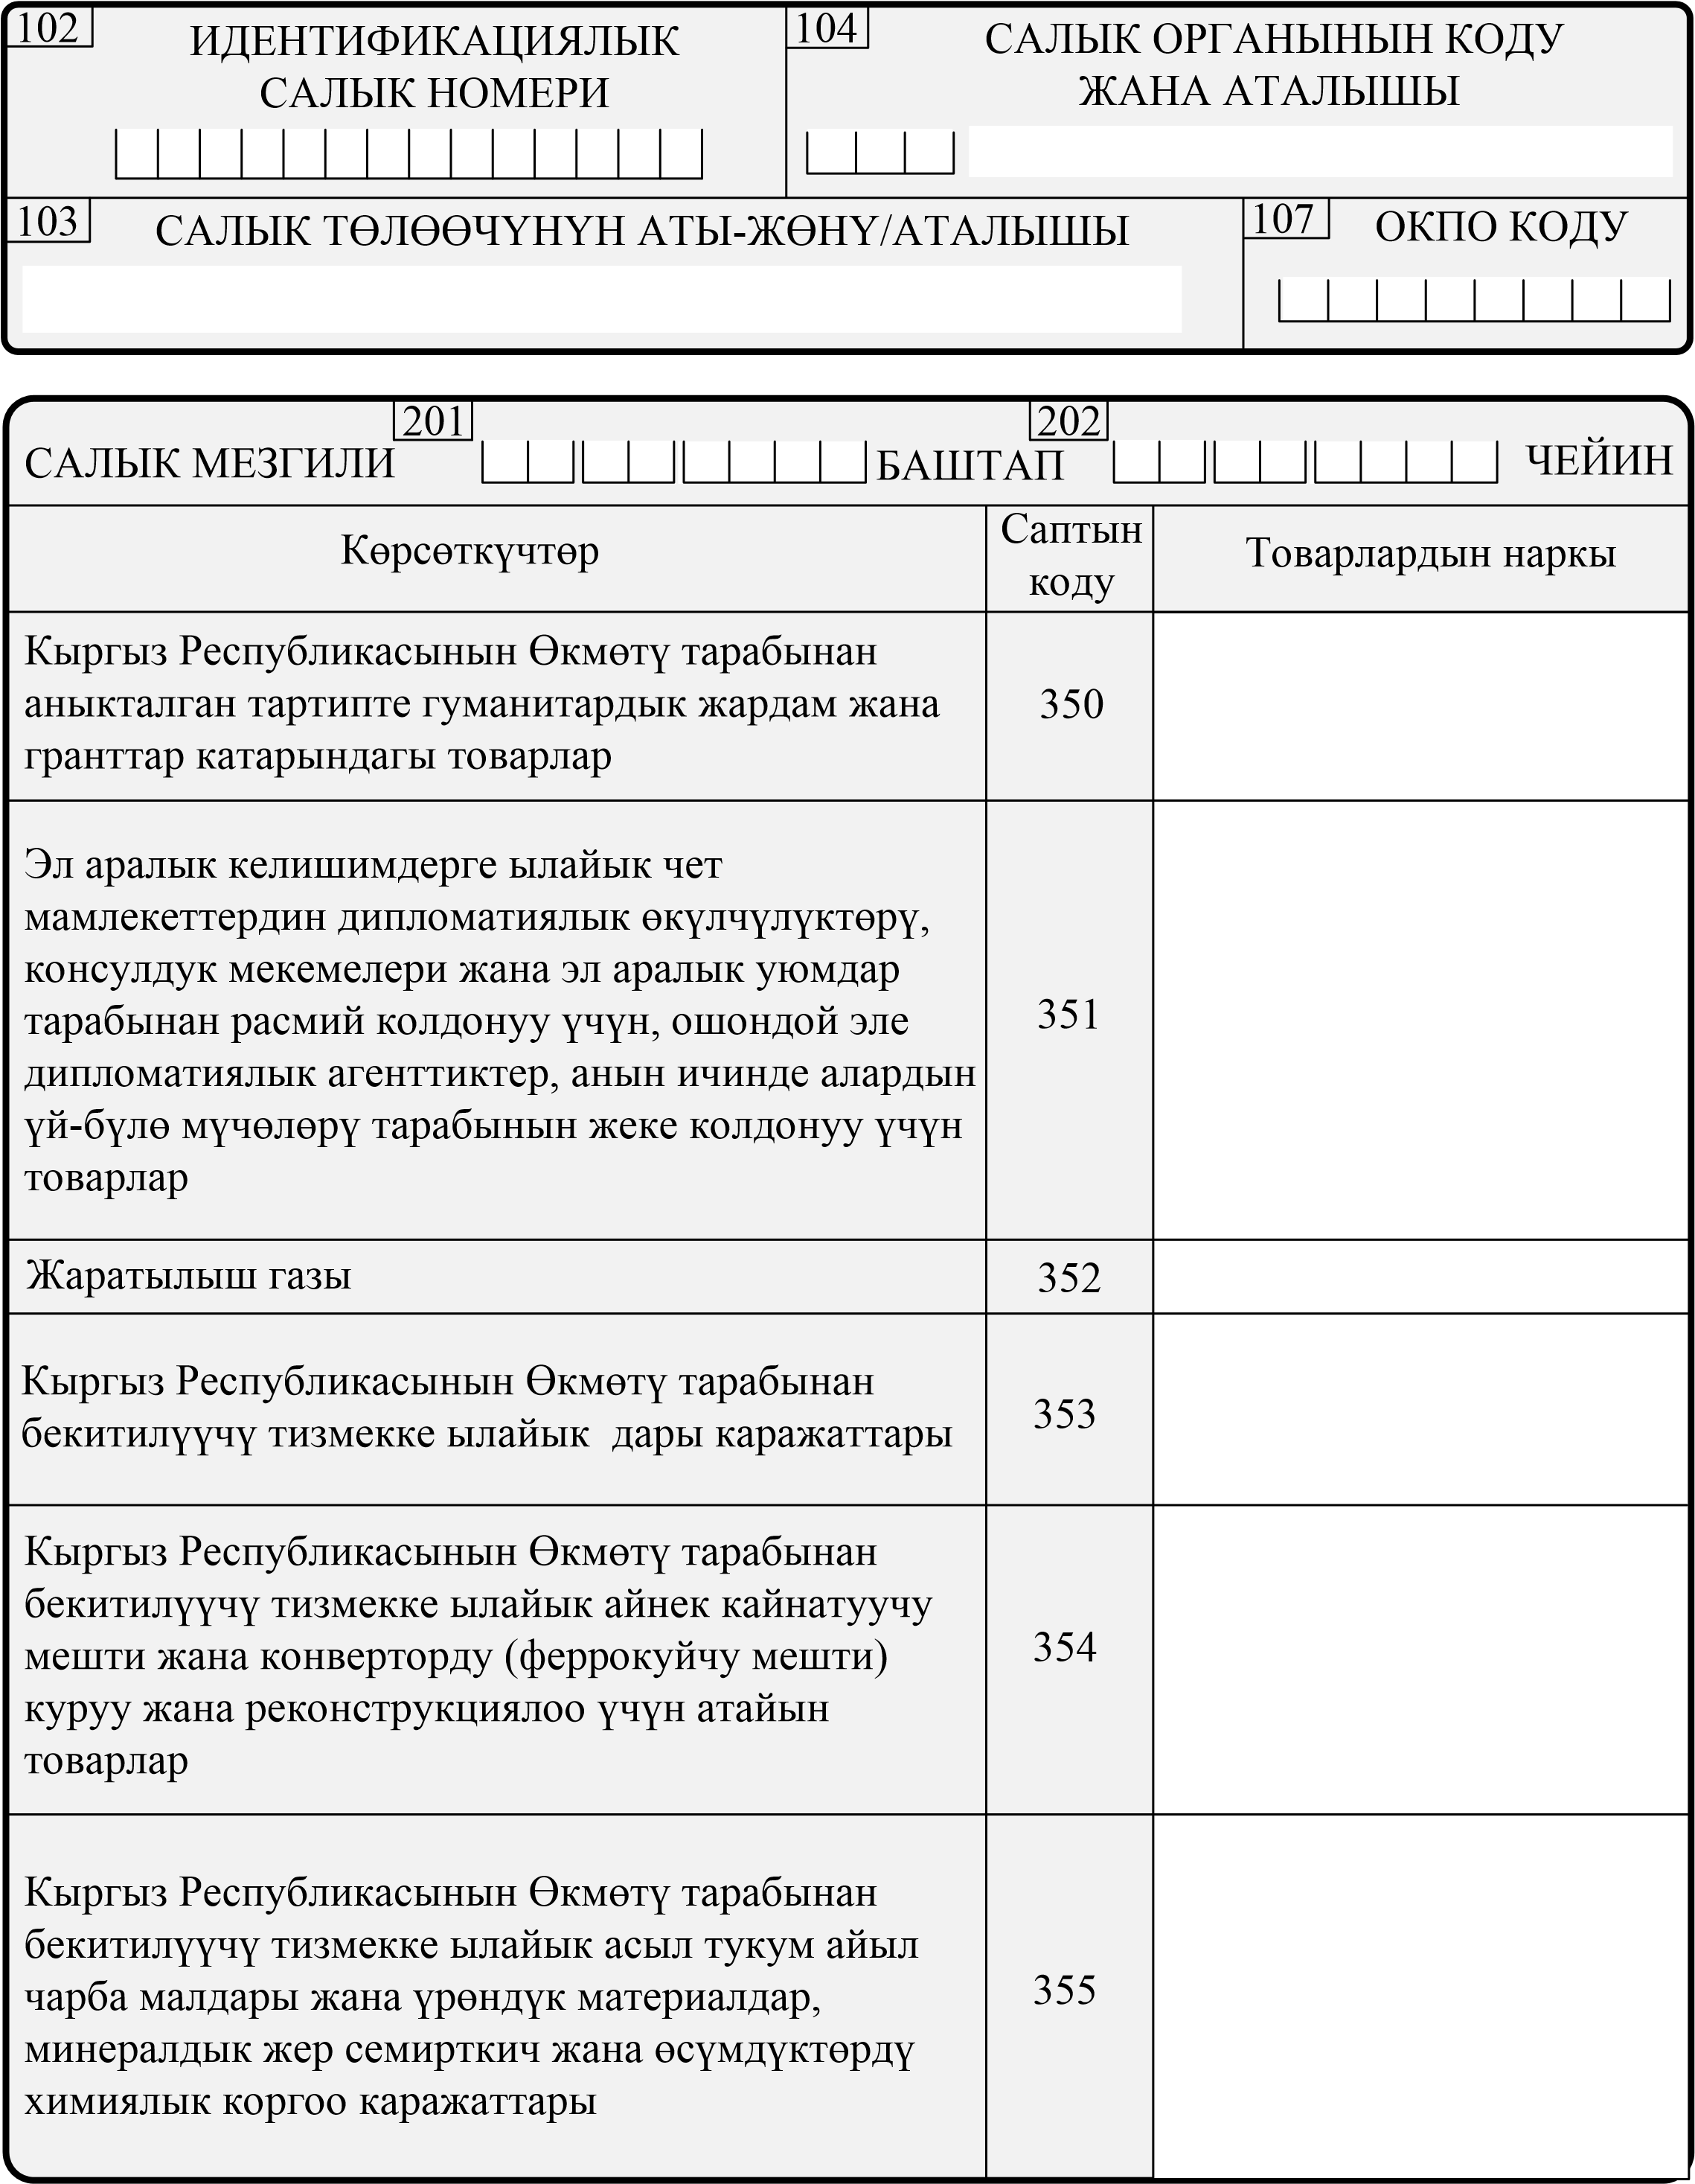

Саптын

коду

Көрсөткүчтөр

Т

оварлардын наркы

Кыргыз Республикасынын Салык кодекси жана

эл аралык келишимдер менен каралган

товарлардын импорту

нун

жалпы

(

=

350

+

351

+

352

+

353

+

354

+

355

+

356

+

357

+

358

+

359

+

398

)

356

398

399

35

0

-

35

9

-

уячаларда көрсөтүлбөгөн

башка товарлар

3

99

-

саптын көрсөткүчү Кыйыр салыктар боюнча отчеттун

052

-

уячасына көчүрүлөт

(

FORM STI

-

123

)

Кыргыз Республикасынын Өкмөтү тарабынан

бекитилген тизмекке ылайык куралдар,

аскер

техникасы,

аскер мүлкү,

атайын техника жана

атайын каражаттар

Электр энергиясы

35

7

Банк жабдуулары

(банкоматтар,

POS

--

терминалдар,

т

ө

л

ө

м терминалдар жана банк киоскалары)

35

8

359

Эгин

|  |  |
| --- | --- |
| САЛЫК  ТӨЛӨӨЧҮНҮН КОЛУ | МӨӨР |